1、课程名称：对象比较

2、知识点

2.1、上次课程的主要知识点
引用传递进阶分析

2.2、本次预计讲解的知识点
对象比较的实现以及引用的操作。

3、具体内容（★★★★★）
所谓的对象比较指的就是可以判断两个对象是否相等。实际上现在对象是否相等只能够依靠地址是否相同，但是有些时候可能会出现地址不相同，但是内容相同的情况，就好比String类的“==”与“equals()”的关系，那么现在我们也希望可以实现一个属于自己的对象比较操作。
然而要进行对象比较操作那么首先要做的事情就是必须将两个对象中的每一个属性内容分别比较，如果属性内容全部相同那么就表示同一个对象，否则就认为不是同一个对象。
范例：对象比较的基础实现
class Person {
private String name ;
private int age ;
public Person(String name,int age) {
this.name = name ;
this.age = age ;
}
public String getName() {
return this.name ;
}
public int getAge() {
return this.age ;
}
}
public class TestDemo {
public static void main(String args[]) {
Person perA = new Person("张三",20) ;
Person perB = new Person("李四",20) ;
if (perA.getName().equals(perB.getName()) && perA.getAge() == perB.getAge()) {
System.out.println("是同一个人！") ;
} else {
System.out.println("不是同一个人！") ;
}
}
}
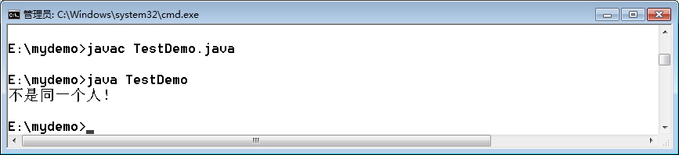
现在的功能已经实现了，但是不能够仅仅只是控制在实现的范畴，需要更好的实现，那么以上的代码有什么问题吗？
大部分人的直接反映就是代码写在主方法里面。那么如果不写在主方法里面该写在那里呢？

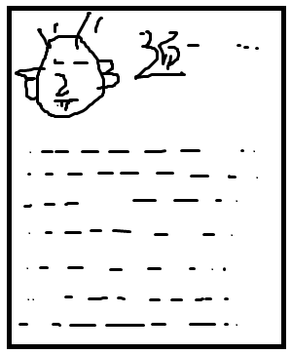

所以经过一系列的分析，这种对象的比较操作肯定应该由自己完成。
范例：对象比较
class Person {
private String name ;
private int age ;
public Person(String name,int age) {
this.name = name ;
this.age = age ;
}
public String getName() {
return this.name ;
}
public int getAge() {
return this.age ;
}
// 此时需要接收一个要比较的对象（对象的本质就是数据的集合）
// 同时在本方法里面还有一个隐藏的对象：this
// 此时的compare()方法接收了自己本类的引用
// 由于此时的person参数对象在Person类中了，所以可以直接访问私有属性
public boolean compare(Person person) {
if (person == null) { // 就不要比较了
return false ;
}
if (this == person) { // 防止自己与自己比较，地址比较
return true ;
}
if (this.name.equals(person.name) && this.age == person.age) {
return true ;
}
return false ;
}
}
public class TestDemo {
public static void main(String args[]) {
Person perA = new Person("张三",20) ;
Person perB = new Person("张三",20) ;
if (perA.compare(null)) {
System.out.println("是同一个人！") ;
} else {
System.out.println("不是同一个人！") ;
}
}
}
在讲解正式的对象比较操作前，就使用compare()方法名称。

4、总结
对象比较更多的是在分析层次上使用，而在实际之中，只有String用的比较多。

